Delprogram 2: Effektivt genbrug af grunddata om adresser, administrative inddelinger og stednavne

Adresseprogrammet - Fælles teststrategi

MBBL-REF: 2012-3566

Version: 0.2
Status: Udkast
Oprettet: 5. maj 2013

Dokument historie
Version | Dato | Beskrivelse | Initialer
0.1 | 30.04.2013 | Grundskabelon oprettet med dertil hørende afsnit. | S&D KH
0.2 | 05-05-2013 | Beskrivelser uddybet og dokument klargjort til udsendelse til en første kommentering hos projektlederforum. | S&D KH
Indholdsfortegnelse
1. Indledning 4
1.1 Dokumentets formål 4
1.2 Afgrænsning 4
1.3 Læsevejledning 4
2. Overordnet teststrategi 5
2.1 Hovedprincipper 5
2.1.1 ”Tidlig test” 5
2.1.2 Systemansvar placeret hos de enkelte myndigheder 5
2.1.3 Ansvar for tværgående sammenhænge placeret i delprogrammet. 5
2.2 Scope for den fælles teststrategi 5
2.2.1 Overblik 5
2.2.2 Adresseprogrammet 6
2.2.3 De enkelte projekter 7
2.3 Testfaser 8
2.3.1 Implementeringsplan og testfaser 8
2.3.2 Testfase 1 – Kvalitetssikring af specifikationer 8
2.3.3 Testfase 2 – Test af systemer 8
3. Testobjekter og testtyper 9
3.1 Testobjekter 9
3.1.1 Løsningsarkitektur 9
3.1.2 Driftsklare systemer 9
3.1.3 Idriftsættelser 9
3.2 Testtyper 10
3.2.1 Overblik 10
3.2.2 X 10
4. Testmiljøer, testdata og testværktøjer 11
4.1 Testmiljøer 11
4.2 Strategi for testdata 11
4.3 Testværktøjer 11
5. Organisering og kommunikation 12
5.1 Overordnet organisering 12
5.2 Test i delprogrammet 12
5.2.1 Testfase 1 – Kvalitetssikring af specifikationer 12
5.2.2 Testfase 2 – Test af systemer 12
5.3 Test i de enkelte projekter 12
6. Risikobaseret test 13

Indledning

Dokumentets formål
Teststrategien har til formål at sikre, at der i implementeringsperioden gennemføres aktiviteter, således at programmets samlede leverancer lever op til målsætningen om effektiv genbrug af adresser, stednavne og administrative inddelinger.
Ift. Adresseprogrammet fastlægger den fælles teststrategi, hvordan kvalitetssikring og test skal gribes an i programmet. Strategien sætter en forståelsesmæssig ramme for Adresseprogrammets test og kvalitetssikring og er bindeledet til den konkrete planlægning af de test- og kvalitetssikringsaktiviteter, der skal gennemføres i programmet.

Afgrænsning
Adresseprogrammets projekter udarbejder og afleverer jf. den fælles implementeringsplan produkter til det samlede program.
I hvert projekt vil det blive planlagt og gennemført test og kvalitetssikring i forhold til projektets leverancer. Ansvaret herfor ligger i det enkelte projekt.

Læsevejledning
Udover dette indledende kapitel indeholder dokumentet følgende kapitler:
- Kapitel 2 – Overordnet teststrategi
Indeholder en beskrivelse af programmets hovedprincipper for test og kvalitetssikring, testens hovedfaser i relation til implementeringsplanen, ansvarsfordelingen mellem program og de enkelte projekter, samt de væsentligste dokumenter ifb. planlægning og gennemførelse af test- og kvalitetssikrings aktiviteter.
- Kapitel 3 – Testobjekter og testtyper
Indeholder en beskrivelse af de enkelte testobjekter inkl. testkriterier samt en beskrivelse af programmets forskellige testtyper med en fordeling på hvilke af disse der testes i programmet hhv. i de enkelte projekter.
- Kapitel 4 – Testmiljøer, testdata og testværktøjer
Indeholder en beskrivelse af anvendelse af testmiljøer, strategi for brug af testdata samt et overblik over fælles testværktøjer.
- Kapitel 5 – Organisering og kommunikation
Indeholder en beskrivelse af organisering og kommunikation på programniveau.
- Kapitel 5 – Risikobaseret test
På programniveau koncentreres testindsatsen på de områder, hvor der er de største risici, og hvor testen derfor gør mest gavn.
Kapitlet indeholder en beskrivelse af disse risikoområder og den tilhørende test.

Overordnet teststrategi

Hovedprincipper

”Tidlig test”
For at sikre at Adresseprogrammet forretningsmæssigt og arkitekturmæssigt hænger sammen på løsningsniveau – inden større udviklingsprojekter igangsættes – skal der omkring de centrale løsninger udarbejdes specifikationer af den tiltænkte løsning (løsningsarkitektur m.m.), som kvalitetssikres i sammenhæng i Adresseprogrammet.
Formålet hermed er at få identificeret fejl og misforståelser så tæt på tidspunktet, hvor denne opstår. Opstår en misforståelse tidligt i projektet, og den først opdages når systemet leveres, bliver omkostninger og tidsforbrug langt større, og risikoen for at projektet forsinkes øges. Derfor prioriteres tidlig test – kvalitetssikring af dokumenter og specifikationer – højt i programmet.

Systemansvar placeret hos de enkelte myndigheder
Ansvaret for at grunddatasystemer og andre systemtilpasninger fungerer korrekt ift. de aftalte rammer, godkendte specifikationer etc. ligger entydigt i det projekt, som har ansvaret for det pågældende system.
Det påhviler projektet at foretage den nødvendige test og kvalitetssikring i forhold til projektets leverancer – herunder grunddatasystemer, hertil hørende brugerflader samt systemets integrationer til andre løsninger.
Test og kvalitetssikring omfatter selve systemet og for grunddataregistre også funktionstest af de services, som udstilles via den fællesoffentlige datafordeler.

Ansvar for tværgående sammenhænge placeret i delprogrammet.
For at sikre at Adresseprogrammet samlet set lever op til den overordnede målsætning om ”effektiv genbrug af adresser, stednavne og administrative inddelinger”, er det nødvendigt at teste og kvalitetssikre de samlede leverancer fra programmet.
Dette omfatter både test af sammenhænge mellem de enkelte grunddatasystemer og test ift. systemer, som er afhængige heraf – eksempelvis ESR og OIS.
Ansvaret for planlægning og gennemførelse af disse tværgående test er entydigt placeret i Adresseprogrammet.

Scope for den fælles teststrategi

Overblik
Som det fremgår af ovenstående principper vil test- og kvalitetssikring blive planlagt og gennemført på forskellige niveauer i Adresseprogrammet. Teststrategien i dokumentet her er fælles for al test- og kvalitetssikring i Adresseprogrammet, men ellers er den videre planlægning og gennemførelse af test og kvalitetssikring opdelt i aktiviteter i programmet hhv. i de enkelte projekter jf. nedenstående figur.
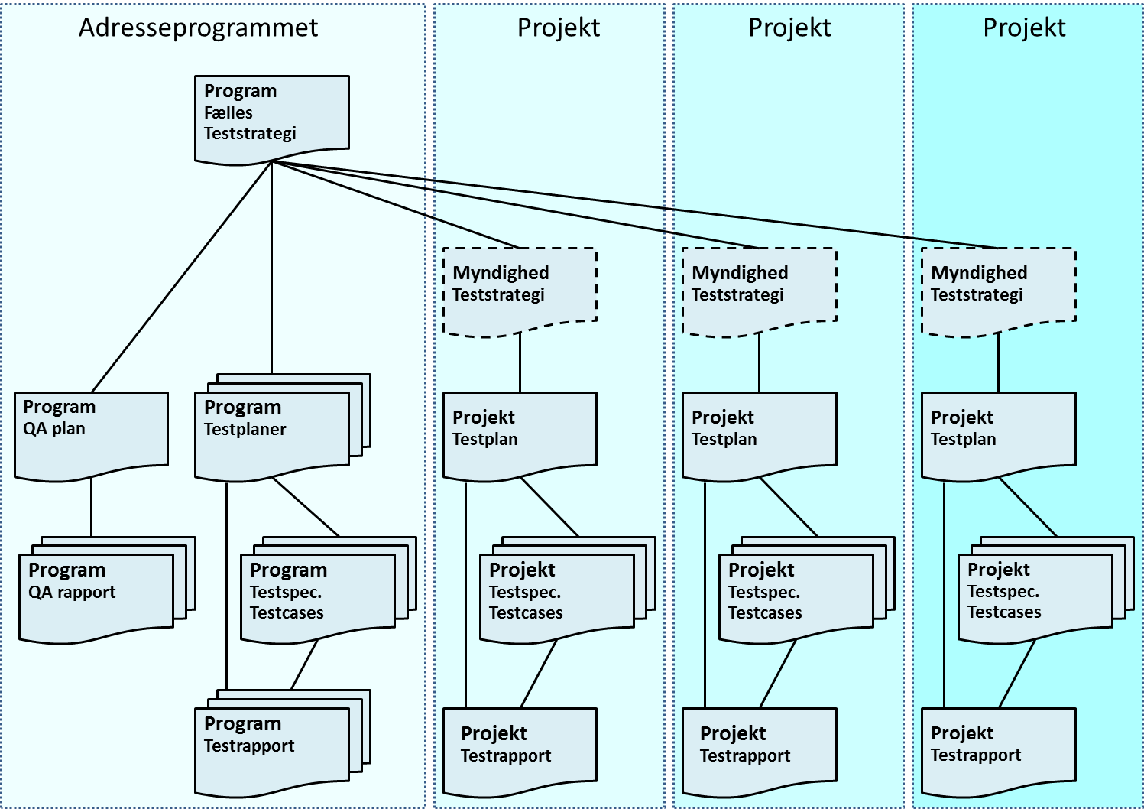
Figur 1. Teststrategi – Dokumentoversigt.

Adresseprogrammet
Under programmet arbejdes der som minimum med følgende dokumenter:
Fælles teststrategi:
Dokumentet her som har til formål at sikre, at der i implementeringsperioden gennemføres aktiviteter, således at programmets samlede leverancer lever op til målsætningen om effektiv genbrug af adresser, stednavne og administrative inddelinger.
Strategien fastlægger en fælles ramme for Adresseprogrammets test og kvalitetssikring og er således bindeledet til den konkrete planlægning af de test- og kvalitetssikringsaktiviteter, der skal gennemføres i hhv. programmet og de enkelte projekter.
Kvalitetssikringsplan:
Programmet har ansvaret for planlægning og gennemførelse af aktiviteter til kvalitetssikring af en række specifikationer jf. princippet om ”tidlig test”.
Kvalitetssikringsplanen indeholder en planlægning af disse aktiviteter med angivelse af hvad der skal kvalitetssikres, ud fra hvilke kriterier dette skal ske, hvem der skal gennemføre kvalitetssikringen samt hvornår dette skal gennemføres.
Kvalitetssikrings rapport:
Hver enkelt kvalitetssikring dokumenteres i en kvalitetssikringsrapport, som har til formål at dokumentere hvorvidt den pågældende specifikation er godkendt med eller uden bemærkninger hhv. afvist pga. manglende kvalitet.
Testplaner:
Programmet har forud for passage af flere milepæle i implementeringsplanen ansvaret for planlægning og gennemførelse af en række tværgående test.
Hver af disse tværgående testfaser planlægges og dokumenteres i en testplan, som indeholder en detailplanlægning af de enkelte test – herunder hvad der skal testes af hvem, hvornår, på grundlag af hvilke testdata, i hvilke miljøer etc.
Et vigtigt element i denne plan er godkendelseskriterier ift. den enkelte test.
Testspecifikationer og testcases:
Specifikation af de enkelte test – hvad testes på hvilket datagrundlag og med hvilket forventet resultat.
Testrapport:
Hver af de tværgående testfaser dokumenteres i en testrapport, som dokumenterer den gennemførte test og dertil hørende testresultater.
Hvad er testet med hvilket resultat? Er der planlagte test som ikke blev gennemført?
Testrapporten omhandler også den testansvarliges ledelsesmæssige vurdering af testen som helhed.

De enkelte projekter
De enkelte projekter er selv ansvarlige for proces og metode ift. planlægning og gennemførelse af projektets test og kvalitetssikring. Sandsynligvis har den enkelte myndighed sin egen teststrategi, som sammen med den fælles teststrategi sætter rammerne for den test, der skal gennemføres.
Planlægning og gennemførelse af test kan følge samme model, som anvendes i Adresseprogrammet eller processen kan være baseret på myndighedens egne processer.
Fra Adresseprogrammet stilles der ikke krav hertil – bortset fra at test af betydning for det samlede Adresseprogram skal dokumenteres i en testrapport, som afleveret til sekretariatet.

Testfaser

Implementeringsplan og testfaser
Som der fremgår af figuren nedenfor indeholder Adresseprogrammet en række milepæle, hvor der forud for hver af disse foregår en test og/eller kvalitetssikringsaktivitet – i det enkelte projekt og/eller på delprogramniveau.
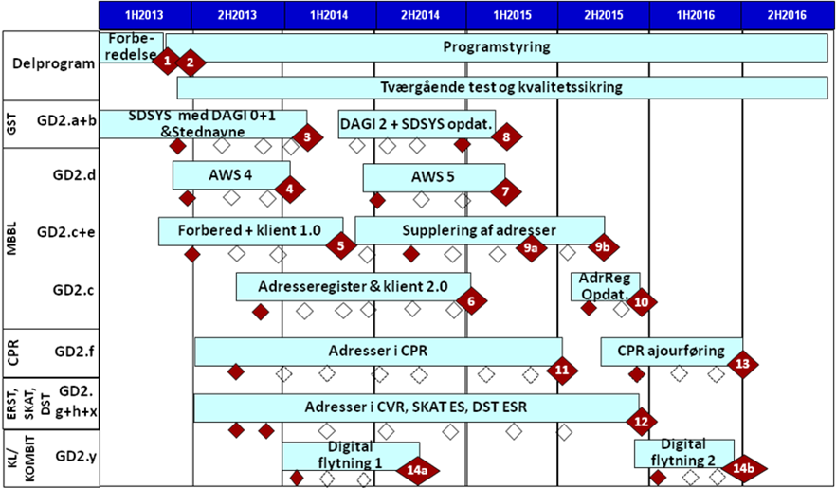
Figur 2. Implementeringsplan for Adresseprogrammet.
Disse kvalitetssikringer og test kan opdeles i to typer testfaser.

Testfase 1 – Kvalitetssikring af specifikationer
<Kvalitetssikring af specifikationer>
<Her tilføjes succeskriterier>

Testfase 2 – Test af systemer
<Test af løsninger – hhv. i det enkelte projekt og i programmet>
<Her tilføjes succeskriterier>

<NB! Her skal vi have defineret de vigtigste områder arkitekturmæssigt, hvor der er behov for tværgående test i delprogrammet.>

Testobjekter og testtyper

Testobjekter
For at sikre at programmet samlet set lever op til den overordnede målsætning om ”Effektiv ejendomsregistrering og effektiv genbrug af ejendomsdata”, er det nødvendigt at teste og kvalitetssikre de samlede leverancer fra programmet.
Derfor vil der - udover de test og den kvalitetssikring som de enkelte projekter gennemfører som en del af deres projektforløb - være nedslagspunkter fra Adresseprogrammets side. Det drejer sig om:
- Løsningsarkitekturer og disses indbyrdes sammenhæng hhv. sammenhæng til den fælles målarkitektur. Løsningsarkitekturen udarbejdes enten separat eller i forbindelse med kravspecifikation/udbud. De forskellige parter har forskellige måder at udvikle på (in-house, iterativt, K02/K03), hvorfor denne kvalitetssikring skal aftales i detaljer.
- Driftsklare systemer – herunder dokumentation for gennemførte test.
- Tværgående test inden idriftsættelser.

<Nedenstående testobjekter beskrives i den angivne maske>

Løsningsarkitektur
Testemner:
Tidspunkt:
Testansvar:
Testkriterier:

Driftsklare systemer
Testemner:
Tidspunkt:
Testansvar:
Testkriterier:

Idriftsættelser
Testemner:
Tidspunkt:
Testansvar:
Testkriterier:

Testtyper

Overblik
<tabel med testtyper og placering på program hhv. projekt>

Testtyper | Test i programmet | Test i projekter
Figur 3. Tabel over test af testtyper i hhv. program og projekt.

<Testtyper er bl.a. funktionalitet, integrationer, brugervenlighed, driftsprøver, performance, sikkerhed>

X
<Kort beskrivelse af indholdet i de enkelte testtyper jf. nedenstående eksempler>

Testmiljøer, testdata og testværktøjer

Testmiljøer

<Fælles testmiljø omfattende de tre registre, datafordeler, ESR og OIS.
Understøttes evt. med en figur (”To Be”) >

Strategi for testdata
<Hvilken strategi vælges i programmet:
- Test på fuld produktionsdata
- Udtræk af produktionsdata (kommune, ejendomstyper etc.)
- Konstruerede data>

<Hvordan med opdateringer – hhv. på fælles testdata og egne testdata?>

<Behov for anvendelse af stubbe? I givet fald hvor?>

Testværktøjer
Der er p.t. ikke en beslutning om et fælles testværktøj til brug i grunddataprogrammet og/eller Adresseprogrammet. Der er derfor på til de enkelte aktører selv at afgøre hvorvidt de vil anvende et testværktøj til styring og gennemførelse af de forskellige test.

Fra programsekretariatets side vil der blive stillet en række skabeloner – skrevet i Word – til rådighed for de forskellige aktører. Det drejer sig om skabeloner til:
- Udarbejdelse af en testplan.
- Udarbejdelse af testcases.
- Fejlrapportering.
- Testlog.
- Testrapport.

<NB! Husk anbefaling af et fælles testværktøj ift. grunddataprogram>

Organisering og kommunikation

Overordnet organisering
<Rollefordeling mellem styregruppe, projektlederforum og programsekretariat.>
<Ansvar for tilknytning af ressourcer til hhv. delprogram test og projekt test>

Test i delprogrammet

Testfase 1 – Kvalitetssikring af specifikationer
<Projektlederforum og sekretariat – en hovedansvarlig udpeges>

Testfase 2 – Test af systemer

<Testmanager under projektlederforum – fuldtids>

Test i de enkelte projekter
<Op til det enkelte projekt – projektleder eller en testmanager>

Risikobaseret test
<På programniveau koncentreres testindsatsen på de områder, hvor der er de største risici, og hvor testen derfor gør mest gavn.>

<I kapitlet her skal vi have identificeret de væsentligste risikoområder og have dokumenteret at testindsatsen på disse områder er mere dybtgående og komplet end på de mindre risiko fyldte områder.>

<NB! Et risikofyldt område kan være forretningsmæssigt eller teknisk (eksempelvis et område med stor kompleksitet)>

